Další pozdravy od spolužáků
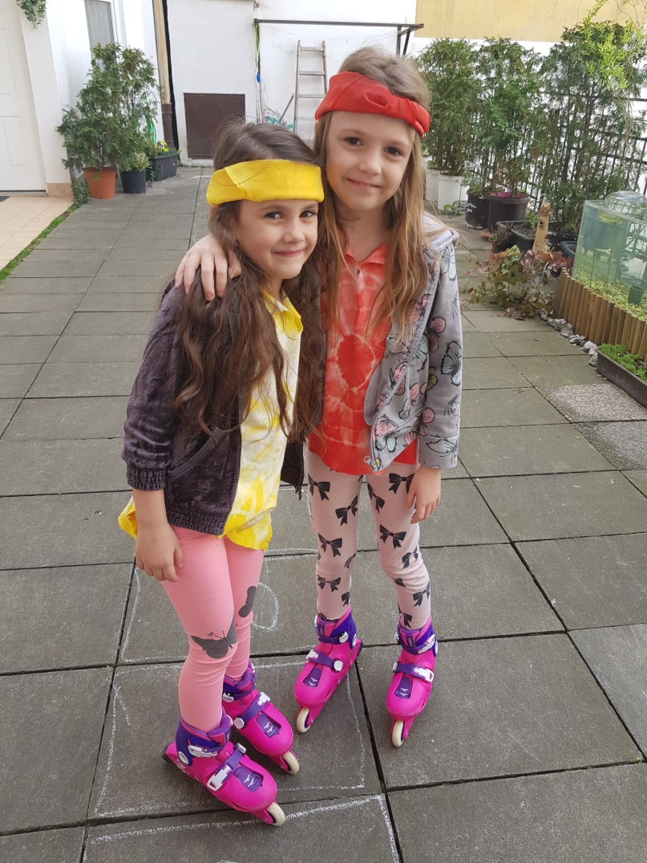

Vanesska: Moc, moc zdravím všechny spolužáky a paní učitelku s asistentkou..

Nicolka posílá pozdravy všem
Verunka pozdravuje Nicolku, doma pomáhá babičce s uklízením a vařením

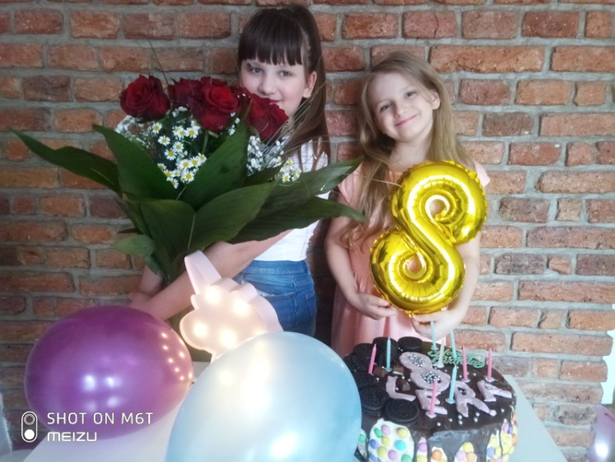
Dobré odpoledne! Chci poslat pozdrav všem svým spolužákům, paní učitelce a paní asistentc , ale je velmi smutné, že nemohli společně oslavit mé narozeniny. Velice mi chybí všichni a doufám v rychlé setkání.
Valeriia
